FOTBOLLSAVSLUTNING, 6/10
Söndagen den 6/10 åker vi till Borlänge för att avsluta årets fotbollssäsong. Det gör vi med att besöka Prison Island för att lösa klurigheter i diverse fängelseceller.
Här gäller det att man sätter laget före jaget för att vi ska lyckas, precis som en vanlig fotbollsmatch!
Vi samlas vid Trekanten senast kl.09:15 för gemensam avresa till Borlänge.
De som åker med i någon annans bil får betala 50 kr till chauffören. Det är det enda ni i så fall behöver betala denna dag. Kostnad för äventyr & mat står Horndals IF för… Tack HIF! ;o)
Behövs ju bilar & chaufförer så ni föräldrar får gärna höra av er om vilka som kan skjutsa.
Senast 10:45 ska vi vara på plats vid Prison Island för att anmäla oss.
Själva uppdragen håller sedan på i 2 timmar, mellan 11:00-13:00.
Det ingår även mat i form av en pizzabuffé inklusive dricka, så ni behöver inte ta med er någon mat.
OBS! Ni måste anmäla er till Magnus (070-5572163) eller Tomas (070-2343461) så fort som möjligt men absolut senast den 22/9 så vi vet hur vi ska planera vidare! Hör man inte av sig så åker man helt enkelt inte med på denna avslutning!!!
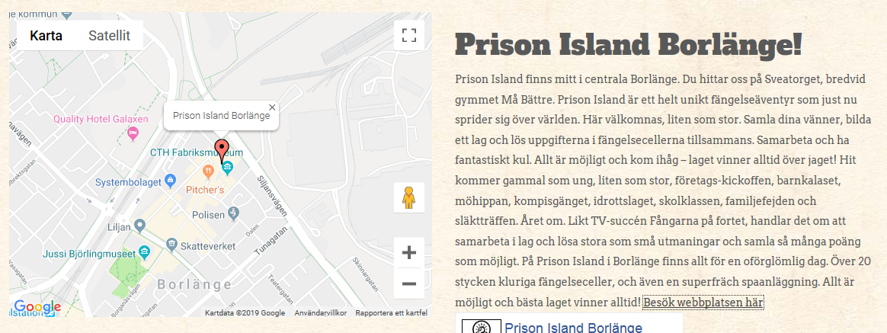
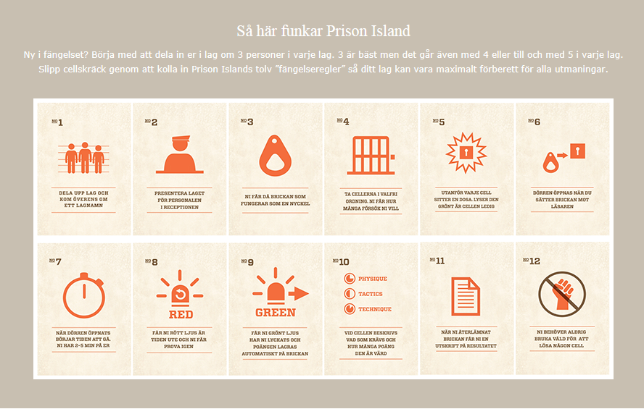
Mvh Magnus & Tomas

